Přenos zvuku laserovým paprskem
Online: http://www.sclpx.eu/lab3R.php?exp=11
Tento experiment, který není experimentem v pravém slova smyslu, protože neměříme žádnou veličinu a nepočítáme tedy ani žádné nejistoty měření, jsme se rozhodli zařadit do této práce zejména z důvodu jeho atraktivity mezi žáky a pro jeho motivační charakter.
Jedná se tedy o demonstrační experiment, pomocí kterého žáci zkouší pomocí laserového paprsku přenést zvuk na co největší vzdálenost a mohou tedy tento experiment pojmout soutěžně.
Jako zdroj zvuku jsme použili tzv. vibrační reproduktor V360 od firmy Proteco, který jinak používáme při hodinách fyziky ve výkladu akustiky k demonstraci rezonančních jevů. Princip vibračních reproduktorů spočívá v tom, že se jejich vibrující část připevní k libovolné rezonanční desce, kterou může být deska stolu, větší papírová krabice, skleněné okno, apod. Tato rezonanční deska pak vibrace zesílí a uživatel slyší hudbu jako ze stolních PC reproduktorů. Existují i levnější verze než V360, např. X-Vibe nebo Hot Dot.
Nejtěžší na tomto experimentu bylo najít způsob modulace laserového paprsku zvukovými vibracemi. Po několika pokusech s různými odraznými plochami (alobal, zrcátko), které z různých důvodů nevyhovovaly, jsme jako odraznou plochu vyzkoušeli starou knoflíkovou baterii o průměru 15 mm. Tu jsme volně položili na vibrující plošku vibračního reproduktoru V360 a laserový paprsek zaměřili tak, aby se přes tuto odraznou plochu odrazil na detektor, kterým byl solární článek.
Dalším specifikem experimentu je to, že solární článek není připojen jako část optické brány ke vstupu zvukové karty, ale přímo na vstup nějakého zesilovače. My jsme zakoupili nejlevnější zesilovač, který je momentálně na trhu, a to malý kytarový zesilovač Marshall o výkonu 1 W, který slouží kytaristům k domácímu cvičení místo velkého a hlasitého kytarového komba. Vzhledem k tomu, že optická brána používá konektor jack 3,5 mm, je potřeba zakoupit ještě redukci z 3,5 mm F (female, zdířka) na 6 mm M (male, kolík).
Experimentem lze demonstrovat přenos informace pomocí elektromagnetického vlnění.

Pomůcky: monogate, vibrační reproduktor, knoflíková baterie do PC, zesilovač Marshall 1 W, stativový materiál
Postup práce
Uspořádání demonstračního experimentu při přenosu zvuku pomocí laserového paprsku je zřejmé z obrázku 3.6.1. Na detailu v levém dolním rohu obrázku je vidět odraz laserového paprsku od baterie, která slouží jako odrazná plocha. V pravém horním rohu je detailní pohled na přijímací detektor – solární článek, který je připojen přímo na vstup zesilovače.
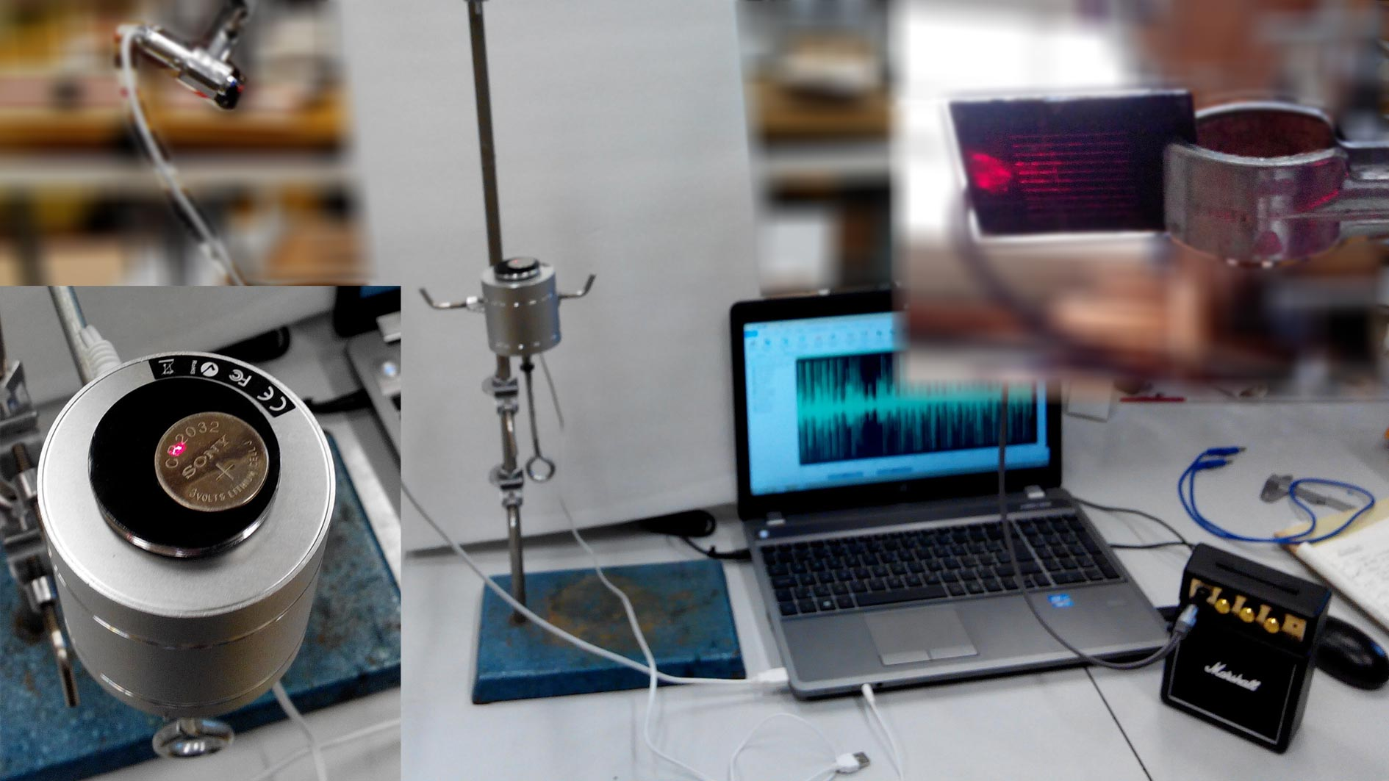
Obrázek 3.6.1 Uspořádání experimentu – Přenos zvuku laserovým paprskem
Vibrační reproduktor ve funkci modulátoru signálu upevníme pomocí stativového materiálu do vertikální polohy tak, aby vibrující ploška směřovala vzhůru. Na plošku položíme hodinovou baterii, která slouží jako odrazná plocha modulující současně laserový paprsek. Laser zaměříme na tuto odraznou plochu tak, aby odražený paprsek zachytil solární článek, který funguje jako přijímač signálu.
Různými modifikacemi experimentu se snažíme docílit co největší vzdálenosti přijímače a vysílače.
Otázka na závěr
1. Navrhněte jiný způsob modulace, který by zvýšil přenosovou vzdálenost na několik metrů.

